业务操作指引（辽宁试点版)
20150开具中央非税收入统一票据

业务概述
缴费人以实时扣款、批量扣款、银行端查询缴款等电子方式缴纳国家重大水利工程建设基金等财政部专员办划转非税收入项目（以下简称“专员办划转项目”），扣款成功后，核心征管系统完成《税收电子缴款书》上解销号，可开具《中央非税收入统一票据》。如缴费人丢失税票等原因要求税务机关再次打印，电子税务局提供补开功能。
涉及主管业务部门核定的8项非税收入：矿产资源专项收入、海域使用金、无居民海岛使用金、水土保持补偿费、排污权出让收入、防空地下室易地建设费、土地闲置费和国有土地使用权出让收入，允许核定主管部门以第三方身份登录电子税务局，对本部门核定推送的已申报缴款完成的数据，可下载纳税人已开具的《中央非税收入统一票据》。

办理流程
即时办结。

关联场景
场景编号 | 场景顺序 | 场景名称 | 关联关系
1 | 前序场景 | 税费缴纳 | 纳税人缴纳非税收入税款

功能路径
- 我要办税-证明开具-开具中央非税收入统一票据-开具中央非税收入统一票据。
- 纳税人通过缴款成功后的推荐办理或消息提醒的办理入口进入。
- 最近使用：开具中央非税收入统一票据。
- 通过首页搜索栏输入关键字查找。

操作步骤
- 登录新电子税务后，点击【我要办税】-【证明开具】-【开具中央非税收入统一票据】-【开具中央非税收入统一票据】功能菜单进入功能。
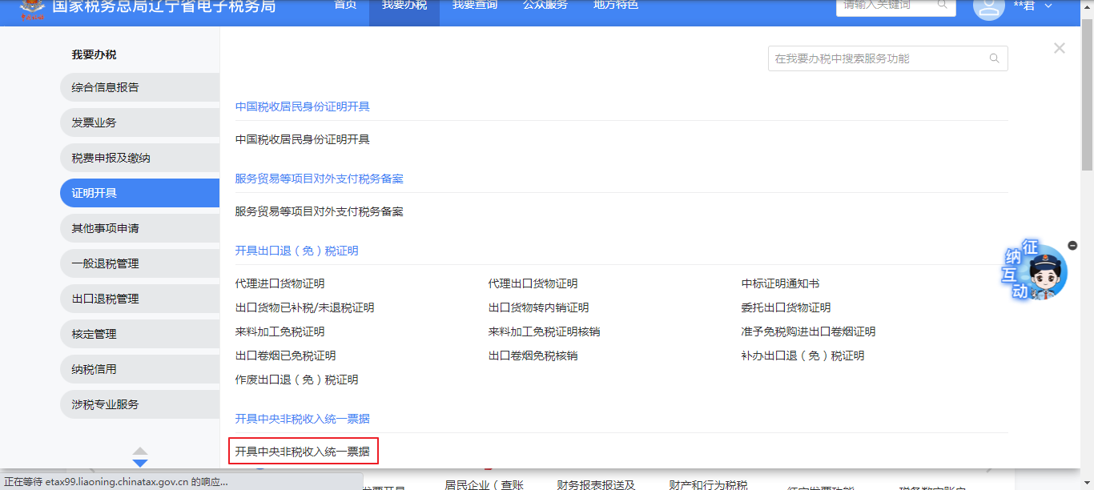
- 进入开具中央非税收入统一票据功能模块。选择筛选条件后点击【查询】。
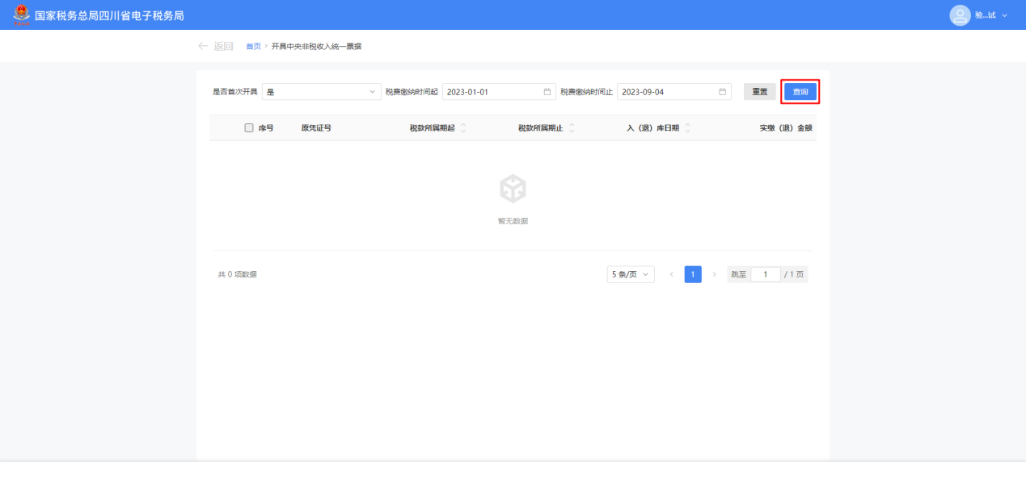
- 勾选列表需要开具中央非税收入统一票据的数据，点击【开具】。
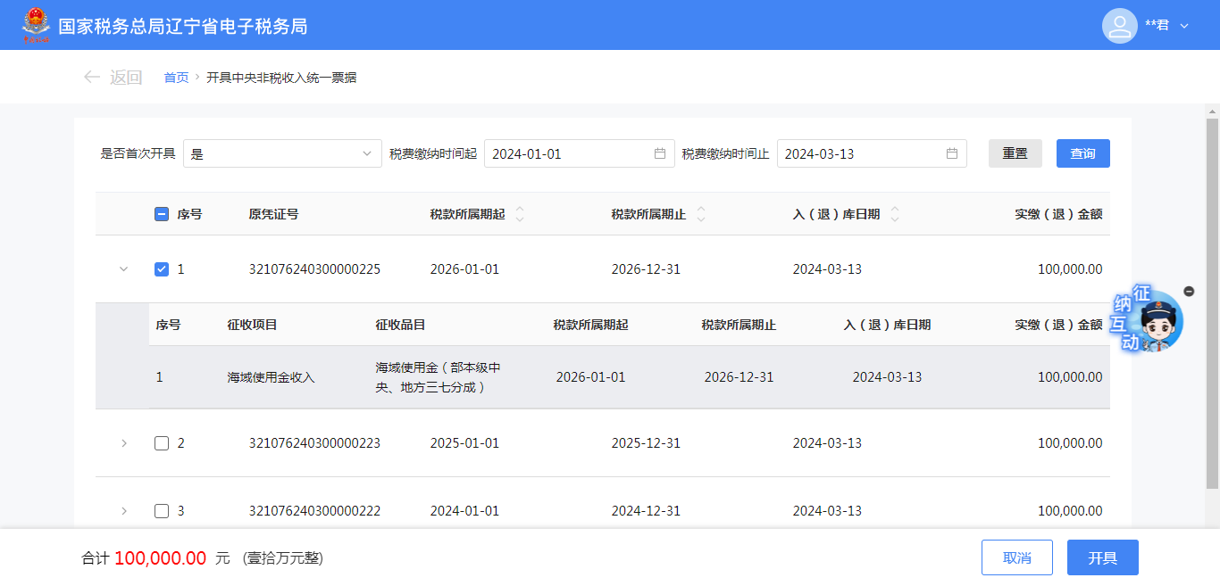
- 页面跳转至开具中央非税收入统一票据成功页面。

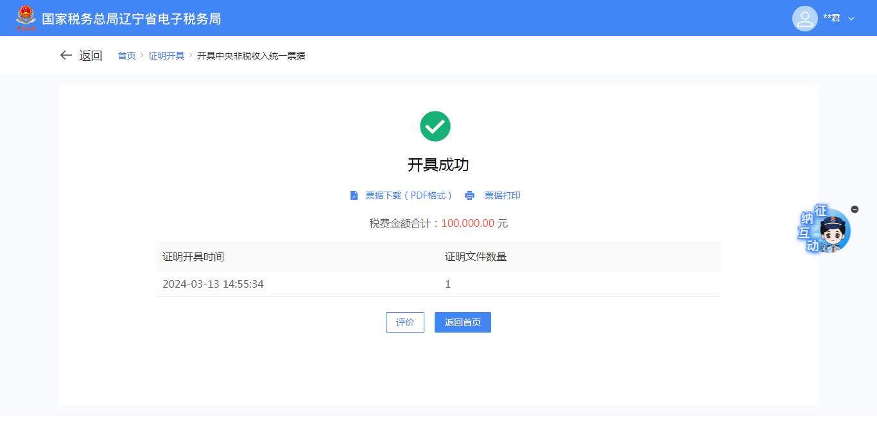
- 点击【票据下载（PDF格式）】可下载开具成功后的中央非税收入统一票据，点击【评价】可对功能使用进行一个好差评反馈，点击【返回首页】，可跳转至首页界面。
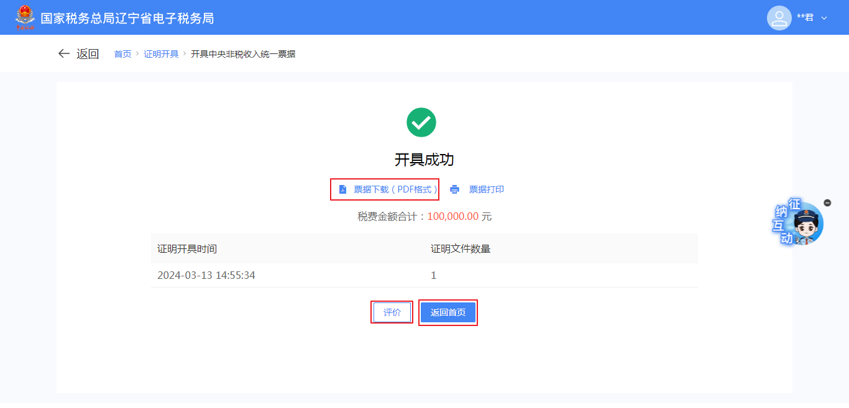

报送资料
无

注意事项
- 纳税人对报送材料的真实性和合法性承担责任。
- 税务机关提供“最多跑一次”服务。纳税人在资料完整且符合法定受理条件的前提下，最多只需要到税务机关跑一次。
- 纳税人使用符合电子签名法规定条件的电子签名，与手写签名或者盖章具有同等法律效力。

常见问题
1. 如果纳税人非首次开具中央非税收入统一票据该如何处理？
答：点击我要办税-证明开具-开具中央非税收入统一票据-开具中央非税收入统一票据-是否首次开具选择否，点击【查询】完成相关未办结事宜。

